虹口区2012学年度第二学期初三分层练习物理学科
（满分90分，考试时间60分钟） 2013.5
物理部分
考生注意：[来源:学科网ZXXK]
1．本试卷物理部分含五个大题。
2．答题时，考生务必按答题要求在答题纸规定的位置上作答，在草稿纸，本试卷上答题一律无效。
一、选择题（共16分）
下列各题均只有一个正确选项，请将正确选项的代号用2B铅笔填涂在答题纸的相应位置上，更改答案时，用橡皮擦去，重新填涂。
1．一本物理课本的质量约为 ( )
A．10克 B．100克 C．500克 D．2000克
2．调节收音机的音量，是为了改变声音的 ( )
A．音调 B．频率 C．音色 D．响度
3．物质的分子具有分子动能是由于 ( )
A．分子之间有间隙 B．分子不停地做无规则运动
C．分子之间有相互作用的引力 D．分子之间有相互作用的斥力
4．光垂直入射到平面镜上，反射角为 ( )
A．0° B．30° C．45° D．90°
5．能体现物质特性的物理量是 ( )
A．质量 B．电阻 C．密度 D．速度
6．铁的比热容大于铜的比热容，质量相等的铁块和铜块放出了相等的热量，则 ( )
A．铁块的末温高 B．铜块的末温高
C．铁块的温度降低得多 D．铜块的温度降低得多
7．有一重为G实心长方体A，如图1所示，将它一半浸入水中，细绳上的拉力为F。剪断细绳，物体全部浸没且沉底，无水溢出，液体对容器底部增加的压力为 ( )
A．G＋F B．F C．G－F D．G
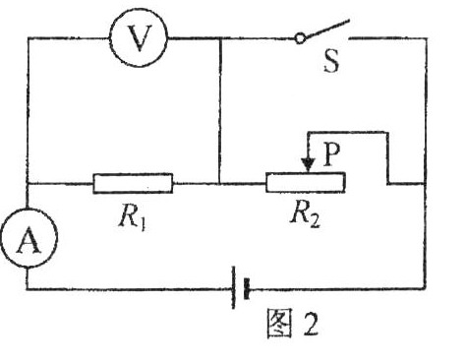
A
A
图1

8．在图2所示的电路中，电源电压保持不变。一定能使电压表示数与电流表示数变化相反的操作是 ( )
A．将R₁更换成阻值小的电阻
B．将R₂的滑片向右移
C．将R₂的滑片向右移且将R₁更换成阻值大的电阻
D．闭合电键S
二、填空题（共26分）
请将结果填入答题纸的相应位置。
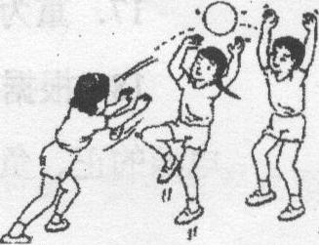
9．一节干电池的电压为 (1) 伏。家庭电路中，电冰箱与电视机是 (2) 的（选填“串联”或“并联”），家中电灯工作时将 (3) 能转化为光能。
图3

10．如图3所示的游戏中，球由于具有 (4) 离开手能继续飞行。中间同学在向上跃起，其运动状态 (5) （选填“改变”或“不变”）、重力势能 (6) （选填“增大”、“不变”或“减小”）。
11．平面镜成像是应用光的 (7) 原理。小娟同学的身高是1.6米，站在竖直放置的平面镜前1米处，她离像的距离为 (8) 米。一束白光由空气射向三棱镜，经三棱镜折射后分为许多单色光，这是光的 (9) 现象。
12．用火炉加热水，水的温度会升高，这是通过 (10) 的方式增加了水的内能。若水的质量为1千克，加热后温度升高了50℃，水吸收的热量为 (11) 焦。在四冲程汽油机工作过程中，将内能转化为机械能的是 (12) 冲程。[ C_{水}=4.2×l0³焦／(千克·℃) ]
13．体积为2×10⁻³米³的金属块浸没在水中，受到浮力的大小为 (13) 牛，方向竖直向 (14) 。距水面0.1米深处水的压强为 (15) 帕。
14．10秒内通过某导体横截面的电荷量为3库，通过它的电流为 (16) 安，若该导体两端的电压为3伏，其电阻为 (17) 欧，这段时间内，电流做功为 (18) 焦。
15．在图4所示的电路中，电源电压保持不变。R₁、R₂可能出现了断路故障，闭合电键S后：
S
R₂
P
A
A₁
R₁
V
图4
① 移动R₂的滑片，若有电表的示数发生了变化，则变化的电表一定是 (19) 表。
② 移动R₂滑片，可通过观察A、A₁表的示数判断 (20) 是否出现了断路故障。（选填“R₁”、“R₂”或“R₁和R₂”）[来源:学|科|网Z|X|X|K]
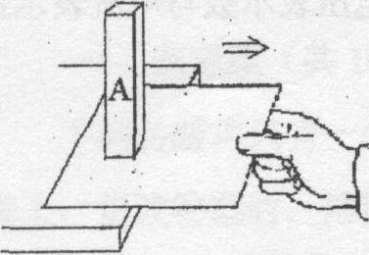
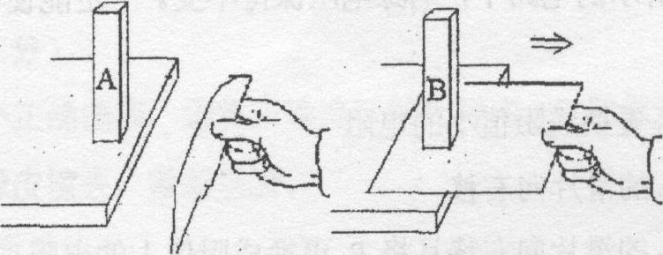
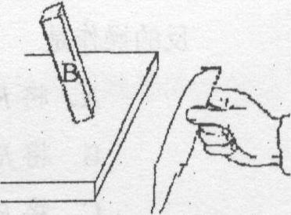
16．某小组同学想通过实验探究静止的物体具有什么性质。他们把质量不同的物体A、B（m_{A}＞m_{B}）放在水平桌面的白纸上，然后向右迅速抽掉白纸，A物体仍然静止，B物体向左倾倒，实验现象如图5所示。
图5

（a） （b） （c） （d）
① 分析比较图5 （21） 可归纳得出结论是：静止的物体具有保持静止状态的性质。
② 分析比较图5（a）与（b）和（c）与（d）可归纳得出结论是： （22） 。
三、作图题（共6分）
请将图直接画在答题纸的相应位置，作图必须使用2B铅笔。
17．重为4牛的球体静止在水平地面上，用力的图示法在图6中画出它受到的重力G。
18．根据图7中通电螺线管的N极，标出磁感线方向、小磁针的N极，并在括号内标出电源的正、负极。
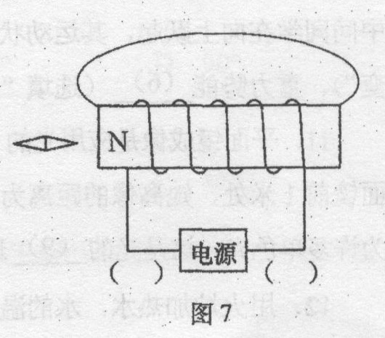
图6
·

四、计算题（共24分）
请将计算过程和答案写入答题纸的相应位置。
19．甲、乙两地相距108千米，汽车以72千米／小时的速度从甲城开往乙城。求所需的时间t。

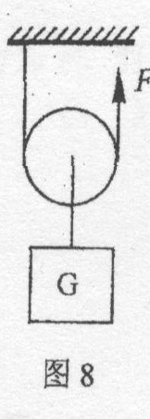
[来源:学科网]

20．如图8所示，重为19.6牛的物体G在拉力F作用下匀速向上运动，若不计滑轮重及摩擦，在2秒内物体上升了l米。求拉力做的功W和功率P。
21．在图9（a）所示的电路中，电源电压为12伏且保持不变，电阻R_{l}的阻值为20欧。闭合电键S，电流表的示数如图9（b）所示。
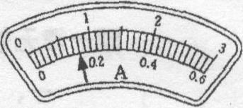
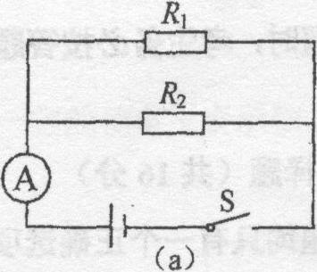
① 求通过电阻R₁的电流I_{l}。
图9 （b）
② 求10秒内电流对电阻R₂做的功W₂。
③ 现有几种定值电阻和变阻器的组合：甲（5欧、“10欧1安”），乙（5欧、“50欧1安”），丙（10欧、“20欧2安”），丁（10欧、“50欧1安”）。请选择合适的组合替换R₁、R₂，要求：在移动变阻器滑片P的过程中，电流表示数的变化范围最大。
选择 。

22．重为2牛、底面积为1×10⁻²米²的薄壁容器内盛有0.2米深的水，放在水平桌面的中央，若容器对桌面的压强为1.4×10³帕。求：
① 水对容器底的压强p_{水}。
② 容器对桌面的压力F_{容器}。
③ 若薄壁容器底面积范围为S～4S，现将一密度范围为ρ_{水}～6ρ_{水}、体积为2×10⁻³米³的物体放入容器中，物体浸没。求容器对桌面压强变化量△p的范围。

五、实验题（共18分）
请根据要求在答题纸的相应位置作答。
23．在做“探究杠杆平衡的条件”实验时，某同学将钩码挂在杠杆的两侧后出现了如图10所示的情况，此时他应该向 (1) （选填“左”或“右”）移动两侧 (2) （选填“钩码”或“平衡螺母”），使杠杆在 (3) 位置平衡，这样做是为了方便测量 (4) 。
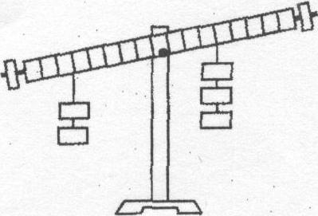
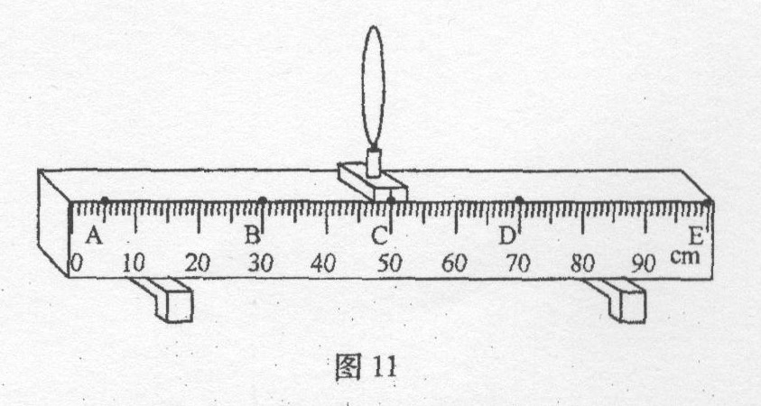
图10
图11

24．如图11所示，凸透镜放置在光具座的C点处，光具座上所标的A、B、D、E四点中，恰有两点到C点的距离同为该透镜的一倍焦距、或同为该透镜的两倍焦距。
①该透镜的焦距为 (5) 厘米或 (6) 厘米。
②实验时，小王调整发光物、透镜和光屏的中心大致在 (7) ，以保证发光物的像能成在光屏中央。
③接着，小王将发光物置于光具座上距B点15厘米处，在DE间移动光屏找像，可能在光屏上得到 （8） 的像（选填“缩小”、“等大”或“放大”）。
25．某小组同学在做“探究并联电路的规律”实验时，按图12所示的电路图正确连接电路。在已得知并联电路各支路两端电压相等的结论后继续探究。实验中改变电阻R₁、R₂的值，得到的实验数据如下表所示。
S
R₁
R₂
A
A₁
A₂
V
图12
① 小王同学在分析实验序号1（或2或3或4）中的A₁、A₂和A表的数据及相关条件时，得出的初步结论是：并联电路中，干路中的电流等于 (9) 。
② 小明同学在进一步分析实验序号1（或2或3或4）中的电流表A₁、A₂示数的比值和电阻R₁与电阻R₂的比值及相关条件，得出初步结论是： (10) 。

实验  序号 | 电阻R₁  （欧） | 电阻R₂  （欧） | A₁表示数  （安） | A₂表示数  （安） | A表示数  （安） | V表示数[来源:学§科§网]  （伏） | 总电阻R  （欧）
1 | 5 | 10 | 1.2 | 0.6 | 1.8 | 6.0
2 | 5 | 15 | 1.2 | 0.4 | 1.6 | 6.0
3 | 10 | 15 | 0.6 | 0.4[来源:Zxxk.Com] | 1.0 | 6.0
4 | 15 | 20 | 0.4 | 0.3 | 0.7 | 6.0

③ 他们依据欧姆定律组合了表格中原有的相关量，求出了并联电路总电阻，将求得的数据填写在表格的最后一列。 （11）
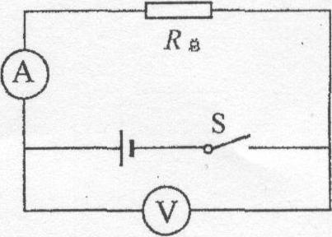
④ 他们分析了表中总电阻与两个并联电阻的大小关系后，认为当5欧、20欧两个电阻并联时，可以用一个电阻等效替代。然后利用图13所示的电路实验验证，实验时他们应选用范围是 (12) 欧的电阻R总替换，才有可能使电流表的示数不变。
图13

⑤ 为了使实验结论具有普遍性，同学们还应改变 (13) 重复上述实验。
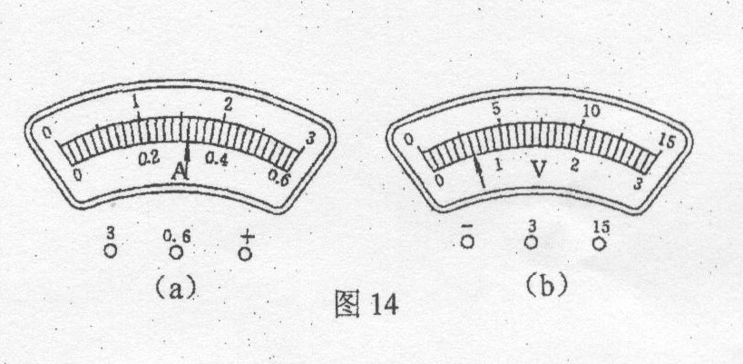
26．小华同学做“测定小灯泡的电功率”实验，实验器材完好，其中：待用滑动变阻器有两种规格（分别标有“10Ω 2A”、“20Ω 2A”的字样），所用小灯是额定电压为“2.5V”、“3.5V”中的一个，估计小灯的额定功率在1瓦以内。
他正确串联实验器材，然后将两个电压表并联在电路中。闭合电键后，移动变阻器的滑片，他发现当滑片在中点附近某位置时，小灯接近正常发光，此时电流表示数如图14（a）所示两个电压表示数均如图14（b）所示。当他继续移动滑片的位置使小灯正常发光，此时电流表示数变化了0.02安，两电压表指针的位置均恰好跟图14（b）中电压表指针的位置相差一格。
求小灯的额定功率并通过计算判断他选用的滑动变阻器。
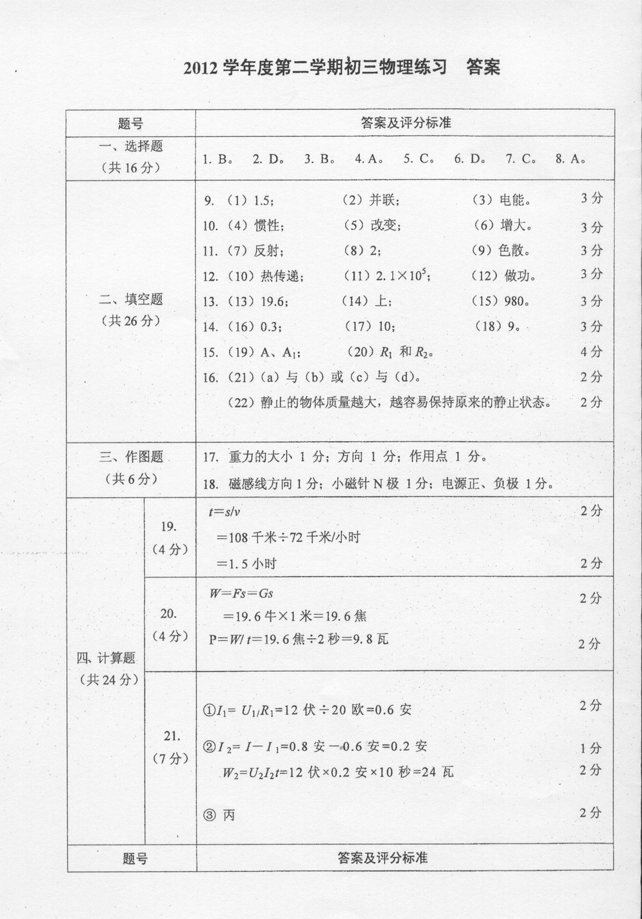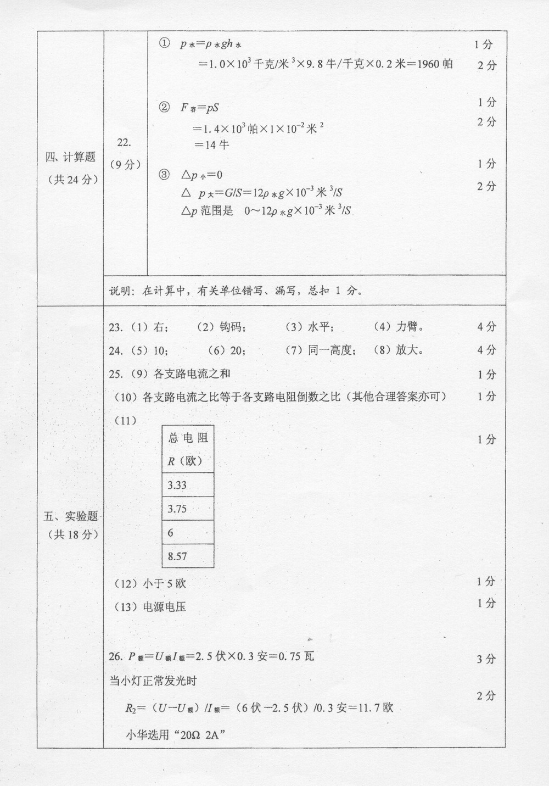
焦

